Мастер-класс для воспитателей «Опыты и эксперименты»
Цель: повысить уровень профессиональной компетентности у воспитателей дошкольного образования по экспериментально-исследовательской деятельности. Продемонстрировать некоторые виды экспериментирования с бумагой, магнитом, водой.
Ход мастер-класса
Добрый день, уважаемые коллеги! Я очень рада встрече с вами. Сегодня мы поговорим с вами об экспериментальной исследовательской деятельности дошкольников.
Крикните громко и хором, друзья,
Деток вы любите? Нет или да?
Пришли на занятие, сил совсем нет,
Вам лекции хочется слушать здесь? (Нет.)
Я вас понимаю. Как быть господа?
Проблемы детей решать нужно нам? (Да.)
Дайте мне тогда ответ:
Помочь откажетесь мне? (Нет.)
Последнее спрошу вас я:
Активными все будем? (Да.)
Японская пословица гласит:
Расскажи мне – я услышу,
Покажи мне – я запомню,
Дай мне сделать самому – и я пойму.
Вот в этом мы с вами и будем убеждаться.
Уважаемые, коллеги, давайте для начала вспомним какую роль, играет экспериментирование в развитии ребёнка - дошкольника?
(Опыты и эксперименты способствуют формированию у детей познавательного интереса; развитию наблюдательности, мыслительной деятельности; творческих способностей, ребёнок учится анализировать, делать выводы, устанавливать причинно-следственные связи; расширению кругозора детей; поддержанию у детей инициативы, сообразительности, пытливости, критичности, самостоятельности; обогащению словарного запаса; воспитанию у дошкольников гуманно-ценностного отношения к окружающей действительности.)
Так, Я. А. Коменский видел в природе источник знаний, средство для развития ума, чувств, воли. К. Д. Ушинский призывал “ввести детей в природу”, чтобы сообщать им все доступное и полезное для их умственного и словесного развития. По мнению большинства выдающихся педагогов, ознакомление с природой играет огромную роль в умственном, эстетическом и нравственном развитии, а сенсорное воспитание является основным средством воспитания детей и их всестороннего развития. Из всего вышеизложенного можно сделать вывод, что для детей дошкольного возраста экспериментирование наравне с игрой является ведущим видом деятельности, а проведение опытов и экспериментов с природным материалом способствует общему развитию и познанию дошкольников.
Опыт 1. "Шишки"
Запасаемся обычной шишкой — зрелой, с раскрытыми чешуйками (если такой нет под рукой, возьмите любую шишку, положите на солнце или в тепло — раскроется). Готовим посудину, в которой заливаем шишку горячей водой (в горячей воде реакция быстрее проходит, но помните о безопасности, чтобы без ожогов). Итак, шишка с открытыми чешуйками, теплая вода, заливаем шишку в посудине — и ждем! Через 10-15 минут: чешуйки закрылись. Можно и подольше подержать шишку в воде, она тогда плотно закроется. И еще один секрет: если после опыта закрытую шишку положить на солнышко и подождать подольше (пока высохнет, она опять откроется!
Опыт2 «Лилия»
Вырежьте из цветной бумаги цветы с длинными лепестками. При помощи карандаша закрутите лепестки к центру. А теперь опустите кувшинки на воду, налитую в таз. Буквально на ваших глазах лепестки цветов начнут распускаться. Это происходит потому, что бумага намокает, становится постепенно тяжелее и лепестки раскрываются.
Опыт 3 «Мандарины»
Как вы думаете какой мандарин утонет очищенный или неочищенный. В стакан с водой опускают два мандарина. (тонет очищенный, потому что неочищенный мандарин как бы в жилете)
Опыт 4 "Мы — фокусники". Возьмите стакан с водой, опустите в стакан монетку. - Как достать монетку из стакана с водой, не замочив руки? Для этого у вас на столах лежат магниты, поднесите их к стакану с водой и медленно двигайте магнит по стенке стакана вверх. Что произошло? Монетка следует за движением магнита и поднимается вверх до тех пор, пока не приблизится к поверхности воды. Таким образом, монетку можно легко достать, не замочив рук. Почему это произошло? Сила магнита действует и сквозь стекло, и сквозь воду.
Опыт 5. «Магнитная регата» Возьмите бумажные кораблики, сверху прикрепите мачту из гвоздя и опустите кораблики в таз с водой. Мы будем управлять кораблями, двигая магнит над тазом (не касаясь их). Магнит приводит лодки в движение, даже если не касается их. - Какой вывод мы сделаем? Сила магнита действует даже на расстоянии. - Я недавно вычитала в Интернете, что, благодаря свойству магнитов воздействовать на расстоянии и через растворы их используют в химических и медицинских лабораториях, где нужно перемешивать стерильные (очень чистые) вещества. Чтобы не соприкасаться с недостаточно стерильным инструментом, в пробирку с веществом, которое будут перемешивать, опускают маленькую стальную пластинку, покрытую стерильным материалом. Под пробиркой располагается магнит, который, вращаясь, приводит в движение пластинку в пробирке. Таким образом, вещество перемешивается.
Опыт 6. "Соломинка-пипетка" - Как можно перелить воду из одного стакана в другой, не касаясь стакана руками? Для проведения опыта вам понадобятся: трубочки для коктейля, стаканы с водой и один стакан без воды. Поставим пустой стакан посередине стола, а из стаканов с водой будем переносить воду с помощью трубочки для коктейля. Опустим трубочку в воду. Зажмём указательным пальцем трубочку сверху и перенесём к пустому стакану. Снимем палец с трубочки - вода вытечет в пустой стакан. Проделав то же самое несколько раз, мы сможем перенести всю воду из одного стакана в другой.
- А сейчас предлагаю провести соревнование «Чей стол быстрее наполнит пустой стакан водой». Под музыку вы начинаете наполнять пустой стакан до отметки, как только музыка остановится, вы должны закончить. - Где мы используем такой прием? По такому же принципу работает пипетка, которая наверняка есть в вашей домашней аптечке.
Опыт 7. «Вулкан»
Нам необходимо: поднос, песок, пластиковая бутылочка, пищевой краситель, сода, уксус. Вокруг небольшой пластиковой бутылочки из глины или песка следует слепить небольшой вулкан — для антуража. Чтобы вызвать извержение, следует в бутылочку засыпать две столовые ложки соды, влить четверть стакана теплой воды, добавить немного пищевого красителя, а в конце влить четверть стакана уксуса.
Объяснение: Когда сода и уксус соприкасаются, начинается бурная реакция с выделением воды, соли и углекислого газа. Пузырьки газа и выталкивают содержимое наружу.
Опыт 8. «Сода + уксус»
Нам необходимо: бутылка, стакан уксуса, 4 чайных ложки соды, воздушный шарик. Наливаем стакан уксуса в бутылку, засыпаем соду в шарик, надеваем шарик на горлышко бутылки, медленно ставим шарик вертикально, высыпая при этом соду в бутылку с уксусом и наблюдаем за тем, как надувается шарик.
Объяснение: если добавлять соду в уксус, то происходит процесс, называемый гашение соды. Во время данного процесса выделяется углекислый газ, который и надувает наш шарик.
Опыт 9. «Лавовая лампа»
Нам необходимо: соль, вода, стакан растительного масла, несколько пищевых красителей, большой прозрачный стакан или стеклянная банка. Стакан на 2/3 наполнить водой, вылить в воду растительное масло. Масло будет плавать по поверхности. Добавьте пищевой краситель к воде и маслу. Потом медленно всыпьте 1 чайную ложку соли.
Объяснение: Масло легче воды, поэтому плавает по поверхности, но соль тяжелее масла, поэтому, когда добавляете соль в стакан, масло вместе с солью начинает опускаться на дно. Когда соль распадается, она отпускает частицы масла и те поднимаются на поверхность. Пищевой краситель поможет сделать опыт более наглядным и зрелищным.
Все эти игры и опыты легкодоступны и очень интересны. Наш мастер- класс помогает научить взрослых развивать любознательность ребенка, его стремление к маленьким «открытиям».

Мастер – класс для воспитателей

«Изготовление значка ко Дню Победы»
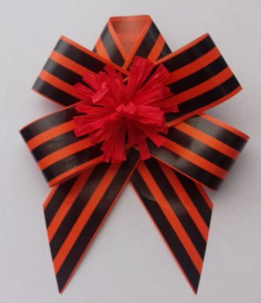
Оборудование и материалы:
Ленточка - 25 см
2 ленточки - 20 см
Полоска гофрированной бумаги - 20 см
Степлер для бумаги
Ножницы
Клеевой пистолет
Клей –карандаш

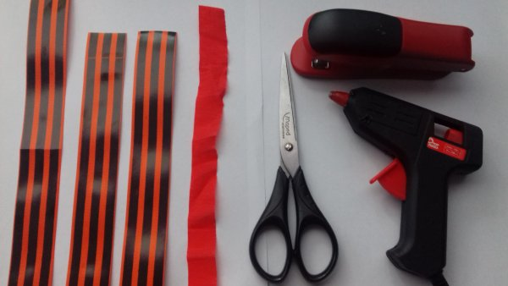

1. Сначала нужно свернуть и закрепить таким образом длинную ленту-основу
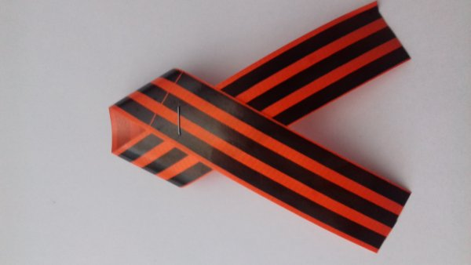
2. Скрепляем в кольцо 2 ленточки по 20 см
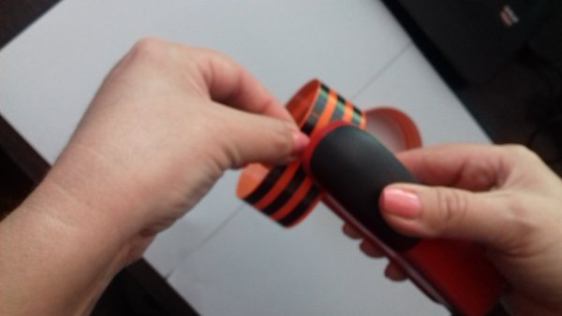
3. С помощью степлера крепим все заготовки на основу
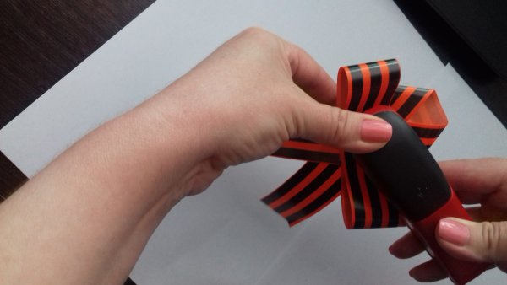
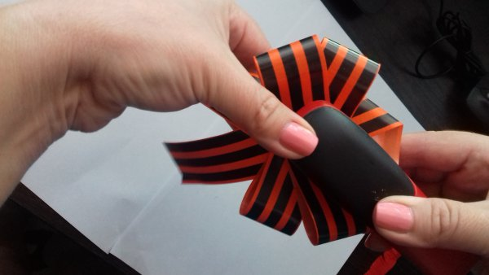
4. Нарезаем бахромой гофрированную ленточку, не доходя до края 5мм, и скручиваем ее в трубочку (ролл), конец приклеиваем клеем-карандашом. Расправляем в стороны бахрому
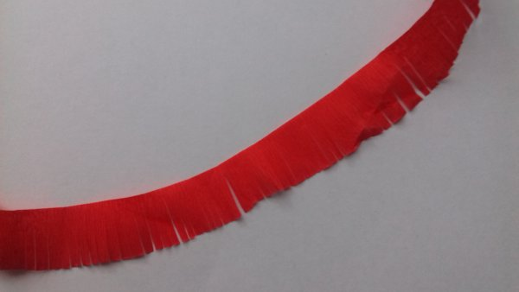

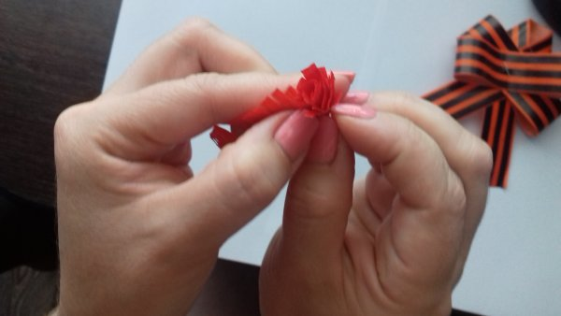
5. Полученный цветок приклеиваем с помощью клеевого пистолета посередине значка. По желанию обрезаем края длинной ленточки

Мастер – класс для педагогов: «Рисование на молоке».

Цель мастер-класса:
обмен профессиональным опытом с педагогами ДОУ, по организации работы с детьми и родителями по художественно-эстетическому воспитанию.

Задачи:
- Обучить педагогов работать в данной технике.
- Способствовать развитию творческого воображения, художественно-эстетических навыков.
- Вызвать интерес к изобразительному творчеству.

Продукт мастер-класса:
выполнение рисунка, при помощи акриловых красок, на молоке.

Материал:
- цельное молоко (сливки 20% и выше);
- тарелка;
- акриловые краски;
- кисти;
- стаканчики с водой;
- пинцет;
- влажная салфетка;
- белая бумага.

Девиз:
«Рукам работа – душе праздник!»

План проведения мастер- класса.
1. Вводная часть.
Из истории рисования на молоке.
2. Практическая часть. Технология изготовления рисунка.
3. Заключительная часть. Подведение итогов.
4. Рефлексия.
I. Здравствуйте, уважаемые педагоги! Спасибо, что пришли на мастер-класс. Что такое мастер-класс?
- Это весело и интересно.
- Это возможность творить, делать настоящую вещь своими руками! Дети, в отличие от взрослых обожают все делать сами, по-своему.
- Это мощное развитие способностей по многим направлениям.
На мастер-классе вы получите информацию, приобретете полезные навыки, умения. Для кого-то это возможность попробовать новое, интересное. А кто-то, как знать, найдет свое хобби!
Немного из истории рисования на молоке.
Это способ рисования на на воде – техники эбру. Причем очень древний. Только родина техники эбру пришла к нам из Турции, а еще раньше (предположительно) зародилась в древней Индии, затем перешла к персам – они-то и принесли технику эбру в Османскую империю. Для эбру используется специальный раствор: смесь воды с соком (нектаром) турецкого растения-эндемика гевены. Этот компонент придает воде дополнительную клейкость. Краски для техники эбру используются нерастворимые, растекающиеся по поверхности воды. (Можно использовать смесь краски с льняным маслом). Традиционно для техники эбру инструменты – своего рода «кисти» – изготавливаются из розового дерева и конского волоса. Этими «кистями» художник работает с нерастворимой пленкой красок – смешивает цвета, растягивает, закручивает и т. д. В результате такого рисования краска на воде приобретает рисунок, подобный мраморному (другое название техники эбру – турецкое мраморирование). Также с помощью тех же красок поверх мраморного фона теми же инструментами наносятся дополнительные рисунки – либо сохраняется только фон.
Некоторое подобие рисования на воде в технике эбру можно попробовать воспроизвести в домашних условиях при помощи молока и акриловых красок.
Какую пользу приносят занятия рисование на молоке?
Каждый ребенок, занимающийся рисованием на молоке, имеет уникальную возможность выразить свои скрытые таланты, погрузиться в мир безграничной фантазии, в мир красоты и добра.
Рисование на молоке – очень интересная техника, которая обязательно понравиться детям и их родителям, и даже самым непоседливым деткам, которых довольно сложно чем-то заинтересовать для тех, кто постарше, такие рисунки не менее полезны – если в молоко окунуть бумагу и аккуратно вытащить, то на ней получится настоящее произведение. Это увлекательная техника рисования увлечет не только детей, но и взрослых – такое творчество подстилу освоить всем, а заниматься им сплошное удовольствие. В ней есть и яркие краски, волшебство превращение красок в забавные узоры на молоке. И развитие детской фантазии.
Сравнительно несложные приёмы изготовления рисунка на молоке делает данное направление творчества необыкновенно привлекательным.
Я сегодня вас познакомлю с техникой рисования на молоке.

II. Практическая работа.
Практическую работу хотелось начать со слов:
Шлет привет вам всем корова!
Пейте, люди, молоко,
Ешьте, люди, молоко
И рисуйте тоже.
Будете здоровы!
Есть такая поговорка «Вилами по воде писано», которая означает что-то мимолетное и ускользающее. Так как же нам из это мимолетного и ускользающего получить вот такие прекрасные рисунки?
(показ работ в этой технике)
Это работы родителей сделанные на мероприятий «Большая перемена». Работы индивидуальны, не похожи друг на друга, с разной цветовой гаммой.
И сегодня мы с вами научимся рисовать красками на молоке, освоим способ мраморирования на молоке.
Итак, начнем по порядку:
(включается восточная музыка)
Для рисования нам потребуется жирное молоко, а еще лучше - сливки. Вода для мытья кисточки и краски. Я взяла акриловую гуашь, она дает относительно яркие, но в то же время пастельные оттенки и почти не смешивается с молоком.
Чтобы рисовать гуашью на молоке, надо всего лишь опустить кисточку с краской в молоко и подождать, когда краска образует вокруг кисточки пятно нужного диаметра.
А теперь палочкой в воздухе повторите за мной волнообразные движения по вертикали, теперь волнообразные движения по горизонтали, а может быть вам хочется сделать движения по круговой спирали, а кому-то хочется внести хаос в ваше творение.
Плавно помедитируйте у себя на молоке. Не думайте о результате, отпустите себя в личный полет фантазии, отдайтесь очарованию самого процесса!
Но самое удивительное в этом рисовании - перенос на бумагу. Лучше всего подойдет пористая акварельная бумага, она прекрасно абсорбирует краску, забирая её всю с молока так, что на нем потом можно рисовать заново.
Надо просто на 4-5 секунд положить лист сверху на молоко. Возьмите за края бумаги и плавно через край лотка перетащите ее, чтобы убрать лишнюю жидкость. Получается такая красота, что можно хоть на стену вешать! Рисунок сохнет от 30 минут до часа.
Но, тем не менее, это тоже будет рисование на воде, и результат может оказаться очень красивым и своеобразным. А главное – собственноручно выполненным и уникальным.
(показ работ участников)
(Музыка заканчивается)
Вывод: Что дает мне в работе использование нетрадиционных техник рисования, в данном случае техники рисование на молоке?
Необычность рисования помогает развивать познавательную активность дошкольников, желание экспериментировать, а самое главное корректировать их психические процессы, потому что рисование на молоке – это медитация, которая увлекает, завораживает, успокаивает, а для ребенка важен тот результат, который вызывает у него радость, изумление, удивление.
Поэтому я считаю, что для детей рисование на молоке является прекрасным инструментом развития воображения, моторики, творчества.
Рефлексия.
Уважаемые педагоги! Прошу вас выполнить рефлексию по методике «Эмоциональное письмо». Для этого предлагаю вам выбрать из предложенных эмоций пиктограмму, соответствующую вашему настроению на нашем мастер – классе и объяснить ваш выбор. (Предлагаются пиктограммы: веселая, грустная, удивленная и т. д., присутствующие выбирают пиктограмму.) Благодарю за сотрудничество!
Мастер-класс по математике в ДОУ
Здравствуйте Уважаемые коллеги!
Сегодня я хочу поделиться с вами своим опытом по использованию игрового занимательного материала на занятиях по ФЭМП у дошкольников.
Математику недаром называют «царицей наук». Ее изучение увеличивает объем внимания и памяти, развивает логическое мышление, формирует мыслительные операции. Занимаясь математикой, дети учатся анализировать, сравнивать, обобщать, аргументировать свои высказывания, строить простейшие умозаключения.
Как сделать изучение математики более привлекательным и доступным, как облегчить переход от дошкольного обучения к школьному образованию?
Обучая детей дошкольного возраста в процессе игры, я стремлюсь к тому, чтобы радость от игровой деятельности постепенно перешла в радость обучения.
Практика моей работы показала, что чем интересней игровые действия, которые я использую на занятиях, тем заметнее и эффективнее закрепляются полученные знания.
Во-первых – это весело, интересно.
Во-вторых - возможность совместного творчества детей и взрослых.
В-третьих - идет мощное развитие способностей по разным направлениям.
Я предлагаю вашему вниманию некоторые из игр,которые я использую в своей работе с детьми:
Приглашаю Вас для проведения мастер-класса
Уважаемые жюри и коллеги, предлагаю Вам окунуться в детство и на некоторое время превратиться в детей. Согласны? Спасибо.
Для начала предлагаю Вам сделать самомассаж биологически активных точек.
На ладошку нажимаем
И вниманье собираем (меняем руки)
Мы не будем отвлекаться
Будем делом заниматься.
2. Игра «Волшебный мешочек» (мишки – большие и маленькие).
Цель: развитие тактильного восприятия.
3. Загадки-отгадки.
Сейчас я загадаю загадки, но не простые, а геометрические. Отгадки вы будете не говорить, а рисовать пальцами на песке.
1. У этой геометрической фигуры совсем нет углов, она похожа на солнышко, тарелки, блюдце, колесо… Вы догадались? Тогда вы нарисуйте эту геометрическую фигуру на песке.
2. Эта геометрическая фигура похожа на книгу, дверь, крышу стола. У нее 4 угла, 4 стороны, 2 стороны длиннее, а 2 короткие.
3. У этой геометрической фигуры есть 4 угла, 4 стороны и все стороны одинаковые. Фигура похожа на сиденье стула, на платочек.
Физкультминутка «Улыбнись»
Вверх и вниз рывки руками,
Будто машем мы флажками.
Разминаем наши плечи.
Руки движутся навстречу. (Одна рука вверх, другая вниз, рывками руки меняются.)
Руки в боки. Улыбнись.
Вправо-влево наклонись. (Наклоны в стороны.)
Приседанья начинай.
Не спеши, не отставай. (Приседания.)
А в конце — ходьба на месте,
Это всем давно известно. (Ходьба на месте.)
Упражненье повтори
Мы руками бодро машем,
Разминаем плечи наши.
Раз-два, раз-два, раз-два-три,
Упражненье повтори. (Одна прямая рука вверх, другая вниз, рывком менять руки.)
Корпус влево мы вращаем,
Три-четыре, раз-два.
Упражненье повторяем:
Вправо плечи, голова. (Вращение корпусом влево и вправо.)
Мы размяться все успели,
И на место снова сели. (садятся.)
4. Игра «Живые числа»
Каждый игрок берет одну карточку на которой написана цифра. Под музыку все игроки танцуют. По сигналу «встаньте по порядку» команда должна построиться в последовательности от1 до 5.
В процессе работы я отметила, что порядковый счет детям дается сложнее, поэтому сочетаю его с практической работой через подвижную игру.
5. Упражнение на внимание (мультимедия) развитие зрительной памяти.
6. Упражнение «Дружественная ладошка».
Участникам раздаются листки бумаги.
Предлагаю: Обведите контур своей ладони тем цветом, на который похоже ваше настроение сейчас и напишите на ней свое имя. Затем передайте листок с контуром ладошки вашим коллегам по команде, и пусть каждый оставит свои пожелания или комплимент. Послание должно иметь позитивное содержание, личностную обращенность, любым образом упоминать сильные стороны конкретного человека. (Выполнение задания педагогами).

Очень хочется, чтобы процесс усвоения учебной программы дошкольниками был интересным и результативным. И чтобы мои дети шли в первый класс с определенным багажом. В процессе подготовки к занятиям приходится придумывать разные методы, разные средства и все то, что поможет детям усвоить и запомнить новый для них материал. Большим подспорьем, конечно, являются дидактические игры, применяемые на каждом занятии. Часто использую нестандартное оборудование и пособия, изготовленные самостоятельно из подручных материалов. Хочу поделиться своим опытом изготовления пособия, которое помогает детям усвоить на занятиях по математике состав числа. Нравится мне то, что дети, пользуясь этим пособием работают и головой и руками, т. е. еще развивается и мелкая моторика.Основные материалы: куски двп или картон размером 20 на 30 см, самоклейка для основы и для числовых домиков, пластиковые бутылки с крышками или закручивающийся "механизм" коробок от сока, заламинированые распечатанные цифры и клеющий пистолет. Самое сложное было- это отрезать горлышкo бутылки ровно, а остальное дело времени. Белой самоклейкой покрыла двп,сверху из цветных полосок наклеила "стены" и "этажи" домиков. Наклеила горлышко бутылок и цифры по "этажам". На крышечки наклеила цифры. Результат- пособие, с которым дети запоминают состав числа до десяти.

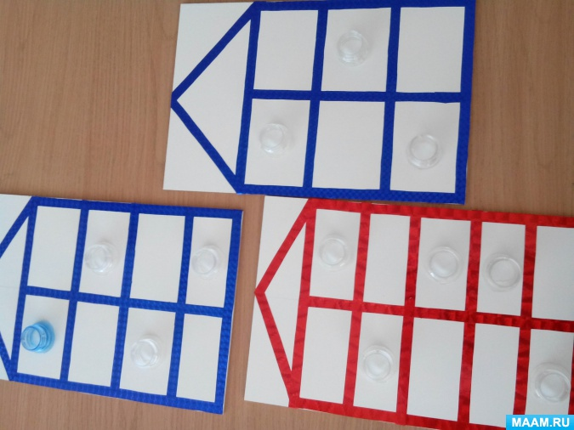
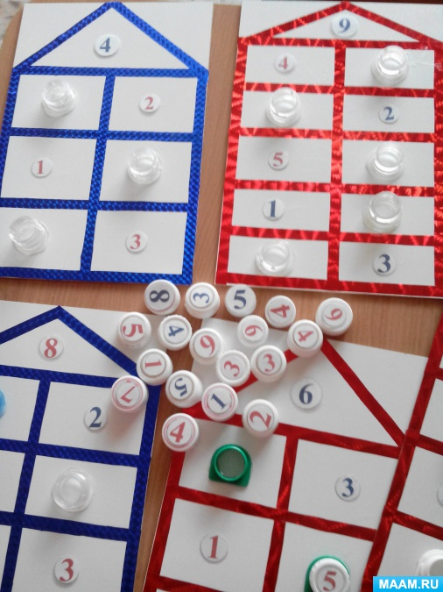

Уважаемые коллеги! Я показала Вам некоторые математические игры из своего личного опыта, которые я используя на занятиях с детьми.
Я еще раз благодарю вас за терпение, активность и желаю здоровья, успехов и профессионального оптимизма! Пусть исполняются самые несбыточные мечты и самые нереальные желания! Пусть листы календаря сменяются, оставляя в памяти яркие события года! Всего вам большого и светлого. Спасибо за внимание!

Мастер-класс для воспитателей по развитию речи
«СКАЗКИ НА КОНЧИКАХ ПАЛЬЦЕВ»
Цель:
Познакомить педагогов с видами нетрадиционных пальчиковых игр и их использование в образовательном процессе ДОУ.
Задачи:
Повышение профессиональной компетентности воспитателей родителей по использованию пальчиковой гимнастики в работе с детьми, пропаганда и распространение разновидностей форм работы.
Познакомить участников мастер-класса с эффективными методами использования пальчиковой гимнастики в жизни ребёнка.
Обучить участников мастер-класса этапам разучивания пальчиковых игр, дать им возможность заимствовать элементы педагогического опыта для улучшения собственного.
Закрепить умения участников мастер-класса применять полученные знания в практике.
Драматизировать знакомую сказку с помощью пальцев.
ХОД МАСТЕР – КЛАССА:
Здравствуйте уважаемые педагоги, мы рады видеть вас на нашем мастер-классе. Уважаемые друзья, сегодня мы с вами являемся участниками мастер-класса на тему: «Сказки на кончиках пальцев».
I часть.
Актуальность этой работы заключается в следующем: пальчиковые игры помогают налаживать коммуникативные отношения на уровне соприкосновения, эмоционального переживания, контакта «глаза в глаза»; имеют развивающее значение, так как наилучшим образом способствуют развитию не только мелкой моторики рук, но и речи.
Игры с пальчиками развивают мозг ребёнка, стимулируют развитие речи, творческие способности, фантазию. Чем больше развиты двигательные умения пальцев рук и всей кисти, тем успешнее развиваются речевые умения ребенка. Именно поэтому для развития мелкой моторики рук нами была выбрана пальчиковая гимнастика.Психика детей устроена так, что их практически невозможно заставить выполнять какие-либо упражнения, даже самые полезные, если они им не интересны. А вот пальчиковая гимнастика с простыми движениями и стихотворным сопровождением нравятся детям. Пальчиковая гимнастика развивает ловкость и подвижность пальцев, а массаж активных точек положительно сказывается на самочувствии в целом и улучшает работу мозга.
Рука имеет самое большое представительство в коре головного мозга. У нас на ладони находится множество биологически активных точек. Воздействуя на них можно регулировать функционирование внутренних органов (мизинец-сердце, безымянный - печень, средний - кишечник, указательный - желудок, большой палец голова). Следовательно, воздействуя на определённые точки, можно влиять на соответствующий этой точке орган человека.
Хорошо знакомые нам «Сорока - белобока», «Ладушки», «Коза-рогатая» не что иное, как оздоровительный и тонизирующий массаж.
Уважаемые коллеги, сейчас мы предлагаем вам поиграть вместе с нами в пальчиковую игру «Сорока-белобока».
Первый этап. В игре «Сорока-белобока» водить пальцем нужно по часовой стрелке, от центра ладони, постепенно увеличивая круги к внешним контурам ладони. Дело в том, что в центре ладони находится протекция толстого кишечника (текст нужно произносить не торопясь, разделяя слоги). Закончить варить кашу надо на слове КОРМИЛА, проведя линию от развернувшейся спирали между средним и безымянным пальцами: здесь проходит линия прямой кишки.
Второй этап. Описывая работу той самой «Сороки белобоки» на раздаче каши деткам не стоит халтурить, указывая лёгким касанием «этому дала, этому дала». Каждого «детку», то есть каждый пальчик ребёнка, надо взять за кончик слегка сжать и загнуть.
Сначала – мизинец, он отвечает за работу сердца.
Потом – безымянный, для хорошей работы печени и почек.
Затем - средний, он стимулирует работу кишечника.
Затем – указательный, отвечает за работу желудка.
Большой палец не случайно оставляют напоследок: он ответственен за голову, повышает функциональную активность головного мозга. Поэтому большой палец недостаточно слегка сжать, а надо как следует «помять», чтобы активизировать деятельность мозга. Не забывайте играть поочередно то с правой, то с левой ручкой.
Кстати эта игра совершенно не противопоказана взрослым. Только Вы сами решаете, какой пальчик нуждается в максимально эффективном массаже.
Чем лучше работают пальцы и вся кисть, тем лучше ребёнок говорит. Уровень развития мелкой моторики – один из показателей интеллектуальной готовности к школьному обучению. Обычно ребенок, имеющий высокий уровень развития мелкой моторики, умеет логически рассуждать, у него достаточно развиты память и внимание, связная речь. Главное требование в играх рукой, кистью, пальчиками: мы должны одинаково заботиться о развитии правой и левой руки. Благодаря пальчиковым играм ребёнок получает разнообразные сенсорные впечатления, у него развивается внимательность и способность сосредоточиться. Такие игры формируют добрые взаимоотношения между детьми, а также между взрослым и ребёнком.
По опыту нашей работы, использование в практике таких здоровье сберегающих технологий, как пальчиковая и артикуляционная гимнастика, дыхательные упражнения дают хорошую результативность. Особенно их использование является эффективным, когда все эти гимнастики применяются в комплексе.
Уважаемые педагоги, для примера мы покажем вам упражнение, а затем выполним его вместе.
«Дятел»
Тук-тук-тук,
Тук-тук-тук,
Раздаётся чей-то стук.
(На первую строчку – постучать кулачком правой руки по раскрытой ладони левой, на вторую – наоборот, постучать кулачком левой руки по раскрытой ладони правой. Напряжённым кончиком языка постучать в верхние резцы, отчётливо произнося звук «д-д-д-д»).
Это дятел на сосне
(Соединить все пальцы правой руки, изображая клюв дятла, левую руку поднять,пальцы развести в стороны, изображая дерево. Напряжённым кончиком языка постучать в верхние резцы, многократно и отчётливо произнося«д-д-д-д»).
Долбит клювом по коре.
А сейчас давайте попробуем повторить упражнение вместе.
На примере данного упражнения мы увидели, как происходит соединение артикуляционного аппарата с движениями рук.
Благодаря такого рода упражнениям у ребенка улучшается кровообращение, укрепляются мышцы лица, развивается мелкая моторика рук и в свою очередь речевые центры мозга.
Стимуляция точек соответствия, массаж кистей рук способствуют созреванию нервных клеток и активному функционированию коры головного мозга, что в свою очередь, активно влияет на развитие речи.
II часть.
Можно развивать моторику с помощью русских народных сказок. Ведь сказки любят все. И любовь эта начинается в детстве. Сказки всегда интересны. Так почему бы не использовать их для исправления речи детей?! В сказках заложен огромный творческий потенциал нашего народа, сказки написаны интересным, доступным для детей языком, они служат основой развития творчества и фантазии малыша, учат его таким понятиям как добро и зло. А ещё сказки удивительно эмоциональны! Подражая сказочным героям, ребенок учится голосом (интонацией) передавать характер и настроения сказочного персонажа.
Сейчас мы с вами попробуем рассказать сказку с помощью пальчиков. Давайте их разбудим и потренируем немножко. А для этого мы позовем к нам в гости сказку. Уважаемые коллеги, давайте начнем!
«Здравствуй, сказка!» (В. Берестов)
Солнце, дождик, приходите,
Сделать приглашающий жест сначала одной рукой, затем другой).
Детям сказку приводите!
(Похлопать в ладоши)
А из тучи гром, гром
(Постучать кулачками по столу)
Загоняет в дом, в дом.
(Соединить руки над головой – «крыша»)
Покажись из тучи, солнце,
(Поднять руки вверх, запястья соединить, сжимать и разжимать пальчики каждой руки попеременно)
Загляни скорей в оконце,
(Сложить ладошки перед лицом, затем раскрыть их и приставить к щекам – «глядим в окошко»)
Освети скорей светлицу,
(Поднять руки вверх и развести в стороны, описывая дугу)
Расскажи нам небылицу.
(Левую руку выставить перед собой горизонтально, правую – вертикально, указательный палец правой руки приложить к правой щеке, покачать головой вправо и влево).
Пальчики мы с вами размяли. А теперь познакомимся с пальчиковой гимнастикой, которая называется «Заюшкина избушка».
«Заюшкина избушка»
В лубяной избушке - (руки над головой в виде домика)
Жил заяц на опушке - (сожмите руку в кулак, а указательный и средний пальцы поднимите. Пошевелите ими – это «заячьи ушки»)
А в ледяной избушке - (руки над головой в виде домика)
Лисица на горушке - (подушечки больших пальцев не просто поочередно прикасаются к подушечкам остальных пальцев, а с силой надавливают на них)
Растаяла весною
Избушка на горушке - (руки над головой в виде домика, изображаем таяние)
Лисица побежала - (подушечки больших пальцев не просто поочередно прикасаются к подушечкам остальных пальцев, а с силой надавливают на них)
К зайцу на опушку - (сожмите руку в кулак, а указательный и средний пальцы поднимите. Пошевелите ими – это «заячьи ушки»)
Выгнала зайчишку - (сожмите руку в кулак, а указательный и средний пальцы поднимите. Пошевелите ими – это «заячьи ушки»)
Из лубяной избушки - (руки над головой в виде домика)
Да сама жить стала - (подушечки больших пальцев не просто поочередно прикасаются к подушечкам остальных пальцев, а с силой надавливают на них)
В избушке на опушке - (руки над головой в виде домика)
И ни собака, ни медведь
Не смогли помочь – (прямой указательный палец наклонять влево и вправо, остальные пальцы согнуты в кулак)
Петушок отважный
Прогнал лисицу прочь (положение ладоней как в предыдущем упражнении, но скрещенные пальцы прямые и напряжены)
Так остался петушок
У заюшки в избушке «Здравствуй»ритмично с перехватом сжимать пальцами ладонь противоположной руки.
В лубяной избушке,
Избушке на опушке - (руки над головой в виде домика)
ЗАКЛЮЧИТЕЛЬНАЯ ЧАСТЬ.
Уважаемые коллеги, мы поделилась с вами тем, как можно использовать в своей работе совмещение разнообразных методов и приёмов для развития речи детей. Продемонстрированные приемы мы активно применяем в своей работе, что позволило нам не раз убедиться в их результативном воздействии на речевое развитие детей, что имеет свое отражение в результатах мониторинга.
Особенно примечательно и удобно в использовании вышепоказанных игр является то, что бесчисленное их множество можно найти не только в литературе, но и бесконечно импровизировать, придумывая разнообразные движения под хорошо знакомые вам стихи, потешки, песенки.
В заключении мне хотелось бы, чтобы каждый участник мастер – класса поделился своими впечатлениями, высказал своё мнение – что Вам понравилось, что не понравилось, почему, было ли Вам интересно или не очень?
Спасибо за внимание!

